О Б Р А З Л О Ж Е Њ Е

I. УСТАВНИ ОСНОВ

Уставни основ за доношење овог закона садржан је у члану 92. став 1. и члану 97. тачка 15. Устава Републике Србије, којима је утврђено да Република Србија, аутономне покрајине и јединице локалне самоуправе имају буџете у којима морају бити приказани сви приходи и расходи којима се финансирају њихове надлежности и да Република Србија, између осталог, уређује и обезбеђује финансирање остваривања права и дужности Републике Србије, утврђених Уставом и законом.
Чланом 99. став 1. тачка 11. Устава Републике Србије утврђено је да Народна скупштина усваја буџет Републике Србије, на предлог Владе.

II. МАКРОЕКОНОМСКЕ ПРЕТПОСТАВКЕ БУЏЕТА РЕПУБЛИКЕ СРБИЈЕ ЗА 2024. ГОДИНУ

Текућа макроекономска кретања
Макроекономска кретања у протеклом периоду под снажним су утицајем изласка из кризе изазване пандемијом и уласка у нову кризу услед конфликата у Украјини. У протеклих, више од годину и по дана, економија је погођена високим ценама хране и енергената, слабијим растом најзначајнијих трговинских партнера и пооштравањем услова финансирања. Ипак и у таквим околностима привреда је показала довољну отпорност, имајући у виду проблеме и неизвесности са којима је суочена.
Макроекономска кретања током 2023. године била су генерално на нивоу пројектованих. Према подацима РЗС, раст БДП у првом кварталу 2023. године износио је 0,9% мг., док је у другом тромесечју раст привреде убрзао на 1,7%. Посматрано са производне стране, економски раст у првој половини године био је вођен услужним сектором, који је остварио раст од 1,2%. Повећање економске активности забележено је код већине услужних делатности, а најзначајнији допринос дошао је од ИКТ сектора, као и од стручно-техничких услуга. Најзначајнији негативан допринос имао је сектор трговине, делом и због високе базе у истом периоду претходне године услед импулсивних куповина становништва након избијања конфликта у Украјини, али и услед нешто више међугодишње стопе инфлације у првој половини ове године која се одразила на нижи реални промет у трговини на мало. Снажан раст грађевинарства у другом кварталу у потпуности је неутралисао пад из првог тромесечја, што је резултирало растом овог сектора од 7,4% у првој половини године. У првих шест месеци 2023. године индустријска производња је остварила раст БДВ од 1,7%, пре свега као резултат повећања производње у електро-енергетском сектору, док је прерађивачка индустрија забележила пад физичког обима од 1,0% услед нешто ниже спољне тражње, али и базног ефекта. Позитиван допринос расту БДП дошао је и од пољопривреде која је према првим проценама остварила приносе у 2023. години изнад вишегодишњег просека и забележила раст од око 10% у односу на претходну, сушну годину.
Посматрано по агрегатима употребе, раст БДП у првој половини 2023. године у потпуности је био вођен нето извозом, док је домаћа тражња имала негативан допринос, пре свега услед утицаја промена у залихама. Активирање нових производних капацитета резултирало је реалним растом извозне активности који је износио 5,1% упркос нешто мањој спољној тражњи. С друге стране, пад увоза енергената и мањи увоз репроматеријала имали су за последицу смањење реалне увозне активности од 3,8%. Приватна потрошња под утицајем високе базе услед импулсивних куповина становништва након избијања конфликта у Украјини, али и услед нешто више инфлације је забележила реални пад од 0,4%. Истовремено, инвестиције у основне фондове оствариле су раст од 3,1% захваљујући пре свега расту грађевинских радова. Под утицајем потрошње залиха у зимским месецима и високе базе, допринос промена у залихама био је негативан.

Доприноси стопи реалног раста БДП, производни приступ, п.п. | Доприноси стопи реалног раста БДП, расходни приступ, п.п.
Очекује се да попуштање инфлације доведе до убрзања реалног раста у другој половини године, нарочито у сектору услуга посматрано са производне стране, односно приватне потрошње становништва посматрано са расходне стране, што би резултирало оставрењем планиране пројекције раста од 2,5% у 2023. години.
Високофреквентни индикатори углавном указују на постепено убрзање економске активности током 2023. године. То потврђује и Индикатор привредне активности (ИПАС) који Министарство финансија израђује за потребе сагледавања месечне динамике укупне економске активности. Након нешто нижих стопа раста почетком 2023. године, од маја долази до постепеног убрзања економске активности тако да вредност овог индикатора у јуну и јулу указују на међугодишњи раст БДП од 2,1% и 2,5%, респективно.
Индикатор привредне активности Србије, по секторима (доприноси расту, п.п.)

У првих седам месеци физички обим индустријске производње бележи раст од 1,9% мг. и вођен је повећањем производње електро-енергетског сектора. Са стабилизацијом производње електричне енергије, али и под утицајем нешто ниже базе из истог периода претходне године, остварен је двоцифрени раст ове делатности који је у првих седам месеци износио 16,3% мг. Истовремено, сектор рударства забележио је готово стагнативна кретања (пад од свега -0,5% мг.), а мања експлоатација угља у овом периоду утицала је на изостанак бољих резултата овог сектора. Међутим, треба истаћи да је у јулу дошло до значајног опоравка у експлоатацији угља која је у овом месецу забележила смањење од 5,9% мг., што је значајно боље него током другог квартала када је пад износио око 20%. У периоду јануар–јул прерађивачка индустрија је забележила благо смањење производње од 0,7%, пре свега као последица мање производње појединих извозно оријентисаних делатности услед нешто мање спољне тражње. Посматрано по областима прерађивачке индустрије, најзначајнији негативан допринос у првих седам месеци потиче од производње металних производа и нафтне индустрије које су забележиле смањење од 8,9% мг. и 6,7% мг., респективно. Истовремено и енергетски интензивне делатности попут производње основних метала и хемијске индустрије, које су значајно биле погођене негативним глобалним дешавањима, остварују смањење производње од 7,4% и 8,7% мг. респективно. Међутим, и поред тога у овим областима је приметан опоравак. Тако производња основних метала у мају улази у позитивну зону први пут након годину дана, након чега, делом и под утицајем базног ефекта, остварује снажан двоцифрени раст (током маја, јуна и јула забележен је раст од 27,8%, 41,7% и 51,7% мг. респективно). Слично и хемијска индустрија током претходна три месеца бележи солидна кретања остваривши раст од 1,7% просечно месечно. Најзначајнији позитиван допринос кретању прерађивачке индустрије у првих седам месеци 2023. године потекао је од машинске индустрије која је забележила повећање производње од 16,6% мг. Поред тога, обим производње рачунарске и фармацеутске индустрије је међугодишњe повећан за 58,7% и 9,7% мг. респективно. Упркос слабој спољној тражњи ефекат на страни понуде као резултат страних директних инвестиција из претходног периода резултирао је растом аутомобилске и електронске индустрије од 15,9% и 2,9% мг., респективно. Производња прехрамбених производа као најзначајније делатности прерађивачке индустрије је у овом периоду забележила готово стагнативна кретања.
Укупан обим спољнотрговинске робне размене у првих седам месеци 2023. године повећан је за 0,3% захваљујући наставку раста извозне активности, упркос паду цена енергената и репроматеријала и мањем увозу.
Током првих седам месеци текуће године, извезено је робе у укупној вредности од 16,9 млрд евра, што представља повећање у односу на исти период у претходне године од 8,2%. Висок раст извоза резултат је пре свега активирања нових извозно оријентисаних капацитета, услед високог прилива СДИ из претходног периода, које су у значајном обиму биле усмерене у разменљиве секторе. Извоз прерађивачке индустрије, која је и главни генератор раста извоза, већи је за 1,2 млрд евра или 8,7% у односу на првих седам месеци 2022. године уз диверсификован раст који је остварен у 17 од 23 области. Већем извозу прерађивачке индустрије највише је допринео раст извоза у електронској, аутомобилској и машинској индустрији. Поред прерађивачке индустрије, значајан допринос расту извоза долази и од извоза електричне енергије чија је вредност 2,6 пута већа у односу на исти период претходне године. Пољопривреда је, са друге стране, забележила пад од 34,7%, услед слабије пољопривредне сезоне у претходној години и пада цена пољопривредних производа на светском тржишту.
У првих седам месеци 2023. године, увоз робе смањен је за 5,1% у односу на исти период претходне године и износио је 21,4 милијарде евра. Пад увоза изражен у еврима последица је пре свега мањег увоза најважнијих енергената, (нафте, електричне енергије и природног гаса) за скоро 1,2 милијарди евра, услед пада цена енергената на светском тржишту али и мањих увезених количина и високог базног ефекта. Посматрано по намени увоз репроматеријала и опреме забележио је пад од 11,2% и 10,6%, респективно (смањење од 1,5 млрд евра и 292,1 мил. евра). Са друге стране, раст увоза забележен је код потрошне робе која је забележила стопу раста од 7,8% мг. (прираст од 296,3 мил. евра).
Оваква кретања у спољнотрговинској размени имала су за резултат смањење спољнотрговинског дефицита који је износио 4,6 млрд евра у посматраном периоду, и мањи је за 2,4 млрд евра у односу на исти период претходне године, од чега око 60% потиче од смањења дефицита у размени енергената. Истовремено, повећана је покривеност увоза извозом која износи 78,7% у текућој, у односу на 69,1% у истом периоду у претходној години.
У првих седам месеци 2023. године на текућем рачуну платног биланса забележен је дефицит у износу од 597,6 мил. евра, што је за 2,3 млрд евра мањи дефицит него у истом периоду претходне године. На рачуну роба и услуга дефицит је износио 2,0 млрд евра и међугодишње је мањи за 2,8 милијарди евра, највећим делом услед смањења дефицита робне размене за 2,3 милијарде евра, док је суфицит на рачуну услуга већи за око 500 милиона евра. Након стабилизације светског тржишта после иницијалног високог раста цена енергената услед избијања сукоба у Украјини, значајно је смањен увоз енергената изражен у еврима. Такође, превазилажењем проблема у домаћој електро индустрији, у Србији је производња електричне енергије у првих седам месеци 2023. године на нивоу која превазилази сопствене потребе, што омогућава пласирање вишка на инострана тржишта. Позитиван нето извоз услуга у највећој мери резултат је већег извоза ИКТ у посматраном периоду. Нето прилив по основу ИКТ услуга повећан је за 40,7% међугодишње и износио је 1,5 милијарди евра. Нето прилив СДИ у првих седам месеци 2023. године износио је 2,3 млрд евра, док је укупан прилив по основу СДИ износио 2,5 млрд евра. Посматрано према делатностима, највећи нето прилив СДИ у првом кварталу 2023. године остварен је у прерађивачкој индустрији, сектору који традиционално привлачи највише СДИ, са остварених 307,5 мил. евра. Висок прилив СДИ у овом периоду остварен је и у стручним, научним, иновационим и техничким делатностима у износу од 100,4 мил. евра, грађевинарству (92,1 мил. евра), некретнинама (88,3 мил. евра), као и у трговини на велико и мало (73,4 мил. евра).
У 2023. години настављена су позитивна кретања на тржишту рада која се пре свега одражавају кроз раст запослености и зарада у приватном сектору. Према подацима Централног регистра обавезног социјалног осигурања (ЦРОСО), у периоду јануар-јул 2023. године просечан број запослених био је већи за 2,8% у поређењу са истим периодом претходне године, чему је пре свега допринео раст запослености у приватном сектору од 3,6%, односно за око 60 хиљада лица, док је у јавном сектору раст износио 0,7%, односно око 4 хиљаде лица. У овом периоду, најснажнији секторски допринос расту запослености долази од ИКТ, научно-техничких делатности и прерађивачке индустрије. Према подацима Националне службе за запошљавање, у истом периоду, број лица која активно траже запослење смањен је за 9,9%. Позитивна кретања на тржишту рада потврђени су и подацима Анкете о радној снази. Након стопе незапослености од 10,1% у првом кварталу 2023. године, дошло је до њеног смањења на 9,6%, колико је износила у другом кварталу. У односу на други квартал 2022. године дошло је до повећања стопе запослености са 50,0% на 50,4%, као и смањења стопе становништва ван радне снаге за 1,0 п.п. Такође у том периоду забележено је и повећање броја активног становништва за 20 хиљада лица. У укупној запослености повећан је број формално запослених за 33,3 хиљаде и смањења броја неформално запослених за 38,8 хиљада. У првом полугодишту просечна нето зарада је износила 84.204 динара и била је реално већа за 0,1% у поређењу са истим периодом претходне године, упркос нешто вишој међугодишњој инфлацији у овом периоду. Раст зарада био је у потпуности опредељен реалним растом зарада у приватном сектору, који је износио 1,4% вођен повећањем зарада у прерађивачкој индустрији и трговини.
Услед наставка преноса високих трошковних притисака из претходног периода, међугодишња инфлација је током првог квартала 2023. године остала повишена и кретала се на нивоу од око 16%. Међутим, од априла 2023. године, у складу са очекивањима, међугодишња инфлација је на опадајућој путањи и у августу је износила 11,5%. Као и у претходном периоду, базна инфлација (мерена променом индекса потрошачких цена по искључењу хране, енергије, алкохола и цигарета), је истовремено износила 9,1% и била је испод укупне инфлације, чему је наставила да доприноси очувана релативна стабилност курса динара према евру. На постепено попуштање инфлаторних притисака уакaзује и динамика месечне инфлације. Према подацима Републичког завода за статистику након просечног месечног раста од 1,0% у првој половини године, у јулу је изостао месечни раст цена, први пут од септембра 2020. године, пошто су потрошачке цене у просеку снижене за 0,1%, вођене нижим ценама поврћа и у мањој мери појединих основних животних намирница (уље, хлеб, месо). У августу 2023. године месечна инфлација износила је 0,4%, што је знатно мање oд просечне месечне инфлације у првој половини године, а благ месечни раст инфлације последица је пре свега виших цена нафтних деривата. Према актуелној пројекцији међугодишња инфлација ће наставити да се креће опадајућом путањoм, тако да би крајем 2023. године требало да износи око 8%. На такво кретање инфлације утицаће и слабљење глобалних трошковних притисака, као и излазак из међугодишњег обрачуна инфлације поскупљења хране и енергената из друге половине 2022. године.

Макроекономске процене за 2024. годину
Међународно окружење
Опоравак глобалне економије од негативних последица пандемије коронавируса и конфликта у Украјини и даље се одвија успорено услед све већих разлика међу економским секторима и регионима, као и због даље присутних изражених инфлаторних притисака. Према најновијим пројекцијама ММФ, глобални раст ће након 3,5% у 2022. години успорити на 3,0% у 2023. години, што представља благу ревизију навише од 0,2% у односу на претходну, априлску, пројекцију. Упркос заоштравању монетарних политика водећих централних банка, инфлаторни притисци опстају уз повећану рањивост банкарског сектора. Поред тога, у многим земљама нивои јавног дуга су и даље високи што ограничава могућности фискалне политике да одговори на нове изазове. И поред успостављеног тренда пада цена на тржишту енергената, решавања застоја у глобалним ланцима снабдевања и смањење трошкова транспорта који доприносе слабљењу трошковних притисака на глобалном нивоу, ризици за остваривање пројекција остају изражени, пре свега као последица и даље присутне неизвесности. Главни фактори успоравања односе се на затезање монетарних политика централних банака и наставак конфликта у Украјини. Опрезност у вођењу монетарне политике остаје приоритет, упркос израженим негативним ефектима по привредни раст уз високу вероватноћу рецесије у развијеним земљама.
Код развијених земаља очекује се значајно успоравање раста, са 2,7% у 2022. години, на 1,5% у 2023. години, уз свега неколико земаља из ове групе које ће имати већу стопу раста у 2023. години у односу на претходну. Код земаља у успону очекује се стабилан раст од 4,0% у 2023. години, али уз велике неједнакости у брзини опоравка унутар саме групе. Очекује се успоравање глобалне инфлације са 8,7% просечно годишње у 2022. години на 6,8% у 2023. години и 5,2% у 2024. години, што је и даље више од предпандемијског нивоа. При томе, за три четвртине светских економија очекује се нижа просечна годишња инфлација у 2023. години у односу на претходну годину. Пооштравање монетарне политике ће постепено ублажити инфлацију, али централни покретач успоравања предвиђеног за 2023. годину јесте пад међународних цена добара. Разлике у темпу смањења инфлације међу земљама одражавају факторе попут различите изложености кретањима цена роба и валута, као и степена утицаја инфлације на привреду. Базна инфлација опада нешто спорије и показала се постојанијом него што је претходно предвиђено, нарочито у развијеним економијама.
Табела 1. Међународно окружење – макроекономски показатељи
 | 2022 | 2023 | 2024
Реални раст БДП¹, %
Свет укупно | 3,5 | 3,0 | 3,0
Развијене економије | 2,7 | 1,5 | 1,4
САД | 2,1 | 1,8 | 1,0
Еврозона | 3,5 | 0,9 | 1,5
Земље у успону | 4,0 | 4,0 | 4,1
Кина | 3,0 | 5,2 | 4,5
Русија | -2,1 | 1,5 | 1,3
Раст светске трговине, % | 5,2 | 2,0 | 3,7
Потрошачке цене, просек периода, %
Еврозона | 8,4 | 5,2 | 2,8
Развијене економије | 7,3 | 4,7 | 2,8
Земље у успону | 9,8 | 8,3 | 6,8
Цене нафте, у доларима, годишње промене, % | 39,2 | -20,7 | -6,2
Цене примарних производа, осим горива, годишње промене, % | 7,9 | -4,8 | -1,4
Извор: ММФ, World Economic Outlook, јул 2023.
¹ Светски БДП израчунат је према паритету куповне моћи.
Током 2022. дошло је до снажног раста светских цена примарних производа. Избијањем сукоба у Украјини, већ високе цене примарних производа додатно су порасле. Међутим, растом рецесионих притисака на глобалном нивоу, цене великог броја примарних производа су опадале током 2023. године. Предвиђа се да ће у 2023. пад цена примарних производа бити главни покретач за смањивање инфлације. У поређењу са априлским проценама, очекује се нешто бржи пад цена примарних производа, осим горива, за 4,8% у 2023. години и 1,4% у 2024. години. Цене сирове нафте су порасле за 39,2% у 2022. години док се у 2023. очекује смањење за око 20%, што је нешто мањи пад него у априлској пројекцији. Предвиђено је да ће цене сирове нафте пасти са 76,4 $/барелу у 2023. на 71,7 $/барелу у 2024. години, односно за око 6%.
Према летњим проценама Европске комисије (у даљем тексту: ЕК), економска активност еврозоне је изгубила замах те ће привредни раст након 3,3% у 2022. години успорити на 0,8% у 2023. години, што је ревизија наниже у односу на мајске процене. Након тога следи благи опоравак на 1,3% у 2024. години, када се очекује обуздавање и нормализација инфлације. Ризици по остварење пројекције су изразито високи и односе се на потенцијалну ескалацију оружаног сукоба у Украјини, даље пооштравање монетарне политике и потенцијално јачи утицај на економску активност, постојаније ценовне притиске, као и неизвесно екстерно окружење. Економска активност ЕУ у првој половини године била је под утицајем слабе домаће тражње, пре свега личне потрошње, услед продуженог дејства ценовних притисака код већине добара и услуга, што је лошији резултат у односу на очекивања из пролећне пројекције. Ово је остварено упркос паду цена енергената и повољним условима на тржишту рада уз рекордно ниску стопу незапослености и значајан раст плата. Економски показатељи указују на додатно успоравање економске активности током лета, на шта указују слабији резултати индустријске производње и успоравање у услужном сектору упркос веома доброј туристичкој сезони у многим деловима Европе. Због деловања наведених неповољних фактора, пројекција раста еврозоне за 2023. и 2024. годину ревидирана је наниже у односу на претходну пројекцију за по 0,3 п.п. на 0,8% и 1,3%, респективно.
Силазни тренд инфлације, започет током 2023. године ће се наставити и у 2024. години вођен падом цена енергената и стабилизацијом цена хране и индустријских производа. У првој половини године базна инфлација је у просеку износила 5,5% мг. (након 5,2% мг. из децембра 2022.), уз непромењен ниво током јула, док је према флеш процени Евростата благо смањена на 5,3% мг. током августа. Стопа инфлације у еврозони и ЕУ је забележила максимум у 2022. години на нивоу од 8,4% и 9,2%, респективно. Предвиђа се да ће инфлација у еврозони и ЕУ у 2023. пасти на 5,6% и 6,5%, респективно, а у 2024. се очекује даљи пад на ниво од 2,9% и 3,2%.

Макроекономски оквир Републике Србије
Полазећи од текућих трендова у погледу кретања привредне активности, узимајући у обзир планиране мере економске политике, економске изгледе најважнијих спољнотрговинских партнера као и глобалне економске трендове, према пројекцији Министарства финансија раст БДП у 2024. години ће убрзати на 3,5%.
Посматрано по агрегатима употребе раст БДП у 2024. години биће у потпуности опредељен домаћом тражњом. Очекивано повећање зарада, како у приватном тако и у јавном сектору уз раст минималне зараде од 17,8%, већа запосленост и даљи раст пензија резултираће растом реалне личне потрошње од 4,3%, што је блага ревизија навише, за 0,8 п.п. у односу на иницијалну пројекцију. Благи позитиван допринос расту БДП у 2024. години доћи ће од државне потрошње, за коју се након пада у 2023. години од 1,3% очекује раст од 1,5% у 2024. години. Висока профитабилност домаће привреде, наставак стабилног прилива страних директних инвестиција уз очекивани опоравак спољне тражње, додатно подржано убрзањем реализације капиталних инфраструктурних пројеката резултираће растом инвестиција од 5,2%, упркос ефектима заоштравања финансијских услова. Постепени опоравак спољне тражње уз активирање нових извозно оријентисаних капацитета као резултат ефектуирања СДИ, обезбедиће стабилан раст реалног извоза од 8,1%. С друге стране, раст домаће тражње, али и нижа база из претходне године условиће нешто бржи раст увоза за који се очекује да ће расти по стопи од 8,4%.
Посматрано са производне стране, у 2024. години очекује се повећање креиране БДВ код свих привредних сектора, осим код пољопривреде. Услужни сектор ће у 2024. години и у ревидираној пројекцији имати улогу доминантног носиоца раста економске активности. Раст би требало да буде диверсификован и остварен у готово свим услужним делатностима, а посебно снажан у трговини и саобраћају, туризму и угоститељству, уз наставак добрих резултата у ИКТ сектору и стручно техничким услугама. Индустрија ће наставити са растом и током 2024. године уз повећање од 3,3%, пре свега услед активирања нових производних капацитета, али и очекиваног опоравка спољне тражње, уз очувану стабилност производње у електро-енергетском сектору. Процењује се да ће раст забележити и грађевинарство услед наставка извођења радова на изградњи путне и железничке инфраструктуре, као и већег обима приватних инвестиција. За сектор пољопривреде, имајући у виду већу производњу у 2023. години од очекиване, а под претпоставком просечних агрометеоролошких услова у 2024. години, пројектован је пад од 3,1%.
Очекује се да ће тржиште рада остати на позитивној путањи раста и у наредном периоду. Креатори јавних политика континуирано доносе мере усмерене на унапређивање радне снаге у погледу квалитета, као и на улагање у људски капитал, све у циљу лакшег општег запошљавања, а нарочито у оном делу привреде који има већу додату вредност. Наставиће се са политикама које имају за циљ смањивање броја запослених у сивој зони и њихово превођење у контингент формално запослених, чиме би њихови услови рада били побољшани, а позитиван ефекат би се одразио и на приходе буџета. Такође повољним кретањима на тржишту рада допринеће и наставак политике пореског растерећења зарада које је праћено и повећањем минималне цене рада од 17,8% од 1. јануара 2024. године у циљу унапређења животног стандарда лица са најнижим примањима. У складу с тим пројектује се даље смањење стопе незапослености уз наставак реалног раста зарада. У приватном сектору очекује се да раст зарада прати раст продуктивности, док ће зараде у јавном сектору расти у складу са фискалним правилима.
Укупан дефицит текућег рачуна ће се у 2024. години, након смањења на 2,9% БДП у овој години, повећати на 4,0% БДП. Раст дефицита текућег рачуна у 2024 години очекује се као резултат повећаног увоза услед интензивирање инвестиционе активности и раста увоза опреме и репроматеријала за потребе привреде, али и као последица раста приватне потрошње и повећаног увоза по том основу. Очекује се стабилан прилив страних директних инвестиција које ће бити главни извор финансирања дефицита текућег рачуна и у 2024. години.
Према актуелној пројекцији међугодишња инфлација ће наставити да се креће опадајућом путањoм, тако да се њен повратак у границе циља очекује током другог квартала 2024. године. Опадајућој путањи инфлације у наредном периоду допринеће и ефекти заоштравања монетарних услова, успоравање увозне инфлације, као и очекивани даљи пад инфлационих очекивања. Посматрано на нивоу целе 2024. године пројектује се просечан раст потрошачких цена од 4,9%
Неизвесност присутна код пројекција далеко је већа од уобичајене због природе и обима шокова на глобалном нивоу. Канали преко којих они могу потенцијално деловати на домаћу привреду су бројни, често ланчано повезани, а сама јачина потенцијалних шокова je таква да у великој мери могу утицати на средњорочна кретања.

Основне макроекономске претпоставке
 | 2023 | 2024
Стопа реалног раста БДП,% | 2,5 | 3,5
БДП у текућим тржишним ценама (у млрд РСД) | 8.103,5 | 8.773,7
Извори раста: процентне промене у сталним ценама
Лична потрошња | 1,0 | 4,3
Државна потрошња | -1,3 | 1,5
Инвестиције у основна средства | 3,1 | 5,2
Извоз роба и услуга | 3,0 | 8,1
Увоз роба и услуга | -1,4 | 8,4
Допринос расту БДП, процентни поени
Домаћа тражња | -0,7 | 4,5
Лична потрошња | 0,7 | 3,0
Државна потрошња | -0,2 | 0,2
Инвестиције у основна средства | 0,7 | 1,2
Нето извоз | 3,2 | -1,0
Промене у залихама | -1,9 | 0,0
Кретање цена, %
Потрошачке цене (годишњи просек) | 12,5 | 4,9
Дефлатор БДП | 11,5 | 4,6
Кретања у спољном сектору (% БДП)
Спољнотрговински биланс роба и услуга | -6,3 | -6,6
Салдо текућег рачуна | -2,9 | -4,0
Јавне финансије (% БДП)
Фискални резултат сектора државе | -2,8 | -2,2
Јавни дуг сектора државе | 53,3 | 51,7

3. Образложење прихода и примања буџета

Приходи и примања буџета за 2024. годину утврђена су у следећим износима:
Приходи и примања буџета Републике Србије за 2024. годину

ОПИС | Eкономскa класификацијa | Износ у динарима
УКУПНИ ПРИХОДИ И ПРИМАЊА |  | 2.040.873.800.000
1. Порески приходи | 71 | 1.758.600.000.000
1.1. Порез на доходак грађана | 7111 | 122.800.000.000
1.2. Порез на добит правних лица | 7112 | 230.000.000.000
1.3. Порез на додату вредност | 7141 | 908.000.000.000
- Порез на додату вредност у земљи |  | 138.800.000.000
- Порез на додату вредност из увоза |  | 769.200.000.000
1.4. Акцизе | 717 | 395.000.000.000
- Акцизе на деривате нафте |  | 211.500.000.000
- Акцизе на дуванске прерађевине |  | 135.000.000.000
- Остале акцизе |  | 48.500.000.000
1.5. Царине | 715 | 88.000.000.000
1.6. Остали порески приходи | 71 | 14.800.000.000
2. Непорески приходи и примања од продаје нефинансијске имовине |  | 246.646.750.000
Редовни непорески приходи |  | 171.952.566.000
- Приходи од имовине | 741 | 29.500.000.000
- Таксе | 742 | 23.000.000.000
- Приходи од продаје добара и услуга | 742 | 44.328.189.000
- Новчане казне | 743 | 14.800.000.000
- Oстали редовни непорески приходи | 71,73,74 | 53.324.377.000
- Примања од продаје нефинансијске имовине | 8 | 7.000.000.000
Ванредни непорески приходи |  | 27.000.000.000
- Добит јавних агенција | 741 | 2.500.000.000
- Део добити јавних предузећа и дивиденде буџета | 741, 745 | 12.000.000.000
- Остали ванредни приходи | 74, 77, 78 | 12.500.000.000
Остали непорески приходи индиректних корисника |  | 47.694.184.000
- Трансфери између буџетских корисника на различитом нивоу власти | 733 | 27.327.521.000
- Приходи од продаје добара и услуга | 742 | 20.366.663.000
3. Донације | 731,732,744 | 35.627.050.000

Буџетом Републике Србије за 2024. годину, планирају се укупни приходи и примања у износу од 2.040,9 млрд динара, што представља повећање од 7,2% у односу на износ предвиђен ребалансом буџета за 2023. годину. У структури укупних прихода порески приходи износе 1.758,6 млрд динара или 86,2%, док непорески приходи износе 246,6 млрд динара или 12,1% укупних прихода буџета Републике Србије. Остатак чине донације у износу од 35,6 млрд динара што чини 1,7% укупних прихода. У односу на процењени износ прихода за 2023. годину, укупни приходи буџета у 2024. години већи су за 136,9 млрд динара, при чему су порески приходи повећани за 126,1 млрд динара или за 7,7%, док су непорески приходи увећани за 9,7%. У оквиру пореских прихода, све категорије, осим прихода пореза на добит правних лица бележе умерен раст, при чему се нешто бржи раст предвиђа код пореза на потрошњу и доходак грађана. Планирани приходи од донација бележе пад због изостанка уплата које су реализоване током ове године (донацијa ЕУ за борбу против енергетске кризе).
Буџетски приходи у 2024. години планирани су на основу пројекције кретања најважнијих макроекономских параметара: БДП и његових компоненти, инфлације, девизног курса, кретања спољнотрговинске размене, процене кретања запослености и зарада у 2024. години, као и процењених ефеката измена у пореској политици и других структурних мера. Пројекцији прихода за наредну годину приступило се опрезно, имајући у виду континуирану неизвесност на домаћем тржишту и у међународном окружењу. Макроекономским оквиром за 2024. годину предвиђено је умерено убрзање економске активности у односу на 2023. годину, уз постепено смиривање стопе инфлације, што ће поред осталог позитивно деловати и на кретање реалног нивоа потрошње. Енергетска криза и растућа инфлација током 2022. и 2023. године, захтевале су мере у циљу заштите стандарда становништва и обезбеђивања енергетске сигурности. Поред директних давања одређеним категоријама становништва, спроводиле су се мере пореске политике (акцизном политиком утицало се посредно на цене појединих акцизних производа), те контрола цена основних животних намирница и енергената. Усвојеним ребалансом буџета за 2023. годину спроведено је трајно повећање зарада запосленима у просвети и делу здравства од 5,5%, ванредно повећање пензија од 5,5%, а почетком наредне године у складу са законском формулом за усклађивање пензије ће бити повећане за 14,8%. У циљу одржања стандарда и куповне моћи становништва усвојене су или ће до краја године бити донете следеће мере: подизање минималне зараде у 2024. години за 17,8%, повећање зарада у јавном сектору од 10% и наставак пореског растерећења зарада, при чему ће оптерећење процењене просечне нето зараде у 2024. години опасти на 59,9%. Мере популационе политике донете током 2022. године су структурног карактера и утицаће позитивно на ниво расположивог дохотка породица са децом. Такође до краја 2023. године биће реализоване и мере једнократне помоћи пензионерима, док је породицама са децом до 16 година помоћ већ исплаћена. Ефекти ових мера на кретање личне потрошње делом ће бити пренети и на почетак 2024. године. Ове мере деловаће на кретање личне потрошње и последично, на приходе од пореза на потрошњу. Очекује се позитиван утицај и на кретање прихода од опорезивања рада и поред смањења пореског оптерећења, услед дејства предложених мера на кретање запослености и зарада у приватном сектору.
Током 2022. и 2023. године, у циљу ублажавања инфлаторних притисака, изостала је редовна индексација акциза са оствареном инфлацијом, уз истовремено додатно смањење износа акциза на деривате нафте. Ефекат ових мера изражен губитком буџетских прихода током ове две године, процењује се на око 100 млрд динара. У наредном периоду предвиђено је постепено враћање акцизне политике у редовне токове и делимично подизање реалних износа акцизних стопа. Усвојеном законском регулативом, поред осталог, превиђено је повећање тренутних износа акциза за 8%, и додатно усклађивање са оствареном инфлацијом у 2023. години, почетком 2024. године. Ипак, овако ће само делимично бити надокнађена реална вредност износа акциза у поређењу са периодом пре избијања енергетске кризе и убрзаног раста инфлације. И након предвиђених повећања, висина акцизних стопа биће 13% нижа него што би износила да је примењивана редовна индексација у протеклом периоду.
Буџет за 2024. годину предвиђа мере фискалне политике у циљу даљег смањења пореског оптерећења зарада. Неопорезиви део бруто зараде повећава се са 21.712 на 25.000 динара. Губитак прихода опште државе по овом основу у 2024. години процењује се на око 14 млрд динара, при чему је директан губитак буџета Републике процењен на 2,4 млрд динара, губитак локалног нивоа власти на 7,3 млрд, а остатак од 4,3 млрд се односи на приходе фондова обавезног социјалног осигурања. Директан утицај на приходе буџета Републике није значајан, али се преко расходне стране, путем трансфера другим нивоима власти и ООСО одражава и на буџетски резултат. Ове мере смањују пореско оптерећење просечне нето зараде за око 0,2 процентних поена у односу на 2023. годину, и усмерене су на постепено повећање прогресивности опорезивања зарада. Тако ће у наредној години пореско оптерећење нето минималане зараде износити око 55,6%.

Приходи и примања буџета у 2023. и 2024. години (у млрд динара)

Приходи буџета | Ребаланс 2023 | Буџет 2024 | Индекс 2024/2023 | Структура прихода 2023, у % | Структура прихода 2024, у %
Укупно | 1.904,0 | 2.040,9 | 107,2 | 100,0 | 100,0
Порески приходи | 1.632,5 | 1.758,6 | 107,7 | 85,7 | 86,2
Порез на доходак грађана | 111,5 | 122,8 | 110,1 | 5,9 | 6,0
Порез на добит правних лица | 238,0 | 230,0 | 96,6 | 12,5 | 11,3
Порез на додату вредност | 823,7 | 908,0 | 110,2 | 43,3 | 44,5
Акцизе | 362,0 | 395,0 | 109,1 | 19,0 | 19,4
- Акцизе на деривате нафте | 193,0 | 211,5 | 109,6 | 10,1 | 10,4
- Акцизе на дуванске прерађевине | 125,4 | 135,0 | 107,7 | 6,6 | 6,6
- Остале акцизе | 43,6 | 48,5 | 111,2 | 2,3 | 2,4
Царине | 83,0 | 88,0 | 106,0 | 4,4 | 4,3
Остали порески приходи | 14,3 | 14,8 | 103,5 | 0,8 | 0,7
Непорески приходи | 224,9 | 246,6 | 109,7 | 11,8 | 12,1
Донације | 46,6 | 35,6 | 76,5 | 2,4 | 1,7

Порез на доходак пројектован је у износу од 122,8 млрд динара и већи је 10,1% у односу на процењени износ у 2023. години. Учешће пореза на доходак у 2024. години износи 6% у укупним буџетским приходима и благо је повећано у односу на претходну годину. Процена прихода по овом основу узима у обзир значајно повећање минималне зараде, планирано повећање зарада у јавном сектору, одржавање позитивних трендова на тржишту рада у оквиру приватног сектора и повећање неопорезивог дела зараде. Због предвиђеног повећања неопорезивог дела зараде, стопа раста пореза на зараде у наредној години биће нешто нижа у односу на планирани раст масе зарада. Порез на зараде, као највећи део прихода од пореза на доходак, пројектован је у износу од 68,3 млрд динара. Други део укупних пореза на доходак чине остали облици као што су порез на дивиденде, порез на приходе од камата, годишњи порез на доходак, а од 2014. године и порез на приходе од закупа непокретности. Приходи од дивиденди и осталих облика пореза на доходак генерално прате кретање опште економске активности и зарада из претходне године, али су и под значајним утицајем пословних одлука компанија у вези политике дивиденди и инвестиција. Ова група прихода пројектована је у укупном износу од 54,5 млрд динара.
Порез на добит правних лица пројектован је у износу од 230 млрд динара и смањен је за 8 млрд у односу на процењен износ у 2023. години. У укупним приходима буџета овај порески облик чини 11,3%. Подаци о укупној профитабилности нису познати у тренутку израде буџета те се пројекцији овог прихода приступа опрезно. Са друге стране, расположиви подаци о пословању појединих значајних уплатилаца, током прве половине 2023. године, сугеришу остварење нижег износа добити него у претходној години. Већи приходи по основу пореза на добит у 2023. години повећали су учешће у БДП овог прихода изнад просечних вредности забележених у претходном периоду. Водећи се принципом опрезности, у наредној години предвиђено је враћање учешћа овог пореза у БДП на вишегодишњи просечни ниво.
Порез на додату вредност пројектован је у висини од 908 млрд динара што представља номинално повећање од 10,2% у односу на износ предвиђен у 2023. години. Учешће ПДВ у структури укупних прихода, у 2024. години, расте и износи 44,5%. Укупна домаћа компонента ПДВ процењена је у износу 138,8 млрд динара, док је ПДВ из увоза пројектован у износу од 769,2 млрд динара. Структура ПДВ не представља и структуру промета, јер се ПДВ повраћаји исплаћују са позиције домаћег ПДВ.
Главна детерминанта кретања ПДВ је домаћа тражња вођена расположивим дохотком становништва. Расположиви доходак зависи од кретања зарада, пензија, социјалне помоћи и осталих облика доходака, укључујући и дознаке, као и од нивоа кредитне активности банака ка становништву. Мере усмерене на очување стандарда и куповне моћи становништва (раст минималне зараде, раст плата у јавном сектору, ванредно повећање и предвиђено редовно усклађивања пензија), уз претпостављено кретање зарада у приватном сектору, утицаће на ниво расположивог дохотка у 2024. години. Пројектовани раст ПДВ је нешто нижи од процењеног раста масе доходака, услед неизвесности која ће бити присутна у привреди и током 2024. године. Током 2022. године дошло је до раста потрошње који није потицао само од уобичајног прихода становништва, већ је добрим делом проистекао из потрошње лица која су привремено боравила у земљи, већег прилива од туризма и значајног раста дознака, као и фискалног стимулуса. Поред тога, током 2022. године дошло је и до пораста такозване „паничне“ потрошње током првих месеци сукоба у Украјини. Ови фактори су допринели неструктурном повећању прихода од ПДВ-а у 2022. години, односно повећању очекивања за 2023. кроз тзв. базни ефекат. Ови фактори су се током 2023. године, у највећој мери, исцрпели. Током 2021. и 2022. године учешће пореза на додату вредност у БДП, достиже изнадпросечне вредности, док се у 2023. години враћа на просечно учешће у БДП које се пројектује и за наредни период.
Резултати ефикасније наплате и контроле пореских обвезника су присутни већ дужи период и очекује се да ће ти резултати бити очувани, с тим што ефекти борбе против сиве економије нису експлицитно укључени у пројекцију ПДВ. Ризици за остварење пројекције ПДВ у 2024. години се односе на пре свега на раст привреде, кретање зарада и запослености у приватном сектору, као и на степен сиве економије, односно ефикасност у њеном даљем смањењу.
Приходи од акциза пројектовани су укупном износу од 395 млрд динара. Акцизе на нафтне деривате планирају се у износу од 211,5 млрд динара, акцизе на дуванске производе 135 млрд динара, док су остале акцизе планиране у износу од 48,5 млрд динара. Учешће акциза у укупним приходима износи 19,4%. Пројекција прихода од акциза у 2024. години заснива се на измени регулативе и висине акцизних стопа, те процена у кретању потрошње и цена одређених акцизних производа.
Планирани приходи од акцизе на нафтне деривате у 2024. години већи су за 9,6% у односу на 2023. годину. Отежавајућа околност при пројекцији акциза на деривате нафте је непоузданост базе из текуће године, која, због вишеструких промена акцизних стопа у току године, није упоредива. Такође у последњем кварталу 2023. године ступиће на снагу нове, за 8%, увећане акцизе. За буџетску 2024. годину пројекција прихода од акциза на деривате нафте претпоставља непромењен обим потрошње у односу на текућу годину и износе акциза које ће, у складу са измењеном регулативом, важити од почетка наредне године. У 2024. години уводи се рефакција акцизе на гориво које се користи у пољопривредне сврхе, а процењени губитак прихода по овом основу износи 14 млрд динара.
Код акциза на дуванске прерађевине законски је одређена динамика подизања специфичних акцизних стопа. Усвојеном регулативом задржана је динамика повећања специфичних акциза по паклици у висини од 1,5 динар, у полугодишњој динамици, али су постојећи износи повећани за 8%, уз још једно очекивано повећање. Пад потрошње дуванских производа присутан је већ дужи низ година, међутим због очекиваног раста цена дуванских производа у наредном периоду, претпостављен је нешто већи пад обима потрошње од 6%.
Приходи од акциза на алкохолна пића, кафу и електричну енергију (остале акцизе) су пројектовани у складу са актуелном структуром и нивоом потрошње ових производа, очекиваним ценама као и са усвојеном динамиком повећања акцизних стопа. Током 2015. године уведена је ад валорем акциза од 7,5% на вредносно изражену потрошњу електричне енергије, док се за остале производе из ове групације акциза обрачунава на количински изражену потрошњу тзв. специфична акциза.
Приходи од царина у 2024. години пројектовани су у износу од 88 млрд што представља раст од 6% у односу на 2023. годину, нешто ниже него пројектовани раст увозног ПДВ. Главне детерминанте за пројекцију прихода од царина су кретање увоза, промене у структури увоза и девизни курс. Током 2020. године, а посебно 2021. године дошло је до одређених промена у структури увоза које су се одразиле и на увозне дажбине. Повећан је увоз медицинске опреме и лекова, а смањен је увоз нафте и осталих потрошних добара, што је довело до промене у, до тада стабилном, односу царинских дажбина и увозног ПДВ. Међутим, у 2022, а посебно у 2023. години, долази до супротних кретања у структури увоза, што доводи до знатно бржег раста прихода од царина у односу на увозни ПДВ. У наредном периоду предвиђа се уравнотежење овог односа, у складу са постепеним растом и стабилизацијом структуре увозне тражње.
Остали порески приходи у 2024. години пројектовани су у износу 14,8 млрд динара што је више за 0,5 млрд динара у односу на претходну годину. Ову групу чине порези на употребу, држање и ношење добара и чине 0,7% укупних прихода. Ови приходи су релативно стабилни и кретање економске активности не утиче пресудно на њих, осим привременог пада наплате током трајања ванредног стања 2020. године. У републичком буџету највећи део овог прихода чини порез на регистрацију возила.
Непорески приходи процењени су у износу од 246,6 млрд динара, укључујући и сопствене приходе индиректних буџетских корисника, што представља повећање од 9,7% у односу на процењени износ за 2023. годину. Учешће ове категорије у укупним приходима, у 2024. години, расте и износи 12,1%. Непорески приходи су хетерогена категорија прихода. Поједини непорески приходи индексирају се оствареном инфлацијом у претходној години, остали прате промену у вредности основе на коју се примењују и услед тога се коригују пројектованом инфлацијом, док део чине једнократне уплате у буџет (ванредни непорески приходи), итд. Редовни непорески приходи су различите таксе, накнаде, казне, приходи органа и организација и сви остали приходи који се остварују устаљеном динамиком током године, у приближно сличним износима на месечном нивоу, уз одређене сезонске варијације. Ванредне непореске приходе чине уплате добити јавних предузећа и агенција, дивиденде буџета, приходи по основу наплаћених потраживања Агенције за осигурање депозита, емисионе премије, итд.
Редовни непорески приходи у 2024. години, према пројекцији износе 171,9 млрд динара. При пројекцији за 2024. годину поједине категорије ових прихода индексиране су инфлацијом. Од 2015. године у оквиру ове групе непореских прихода налази се накнада за обавезне резерве нафте, која се плаћа по литру нафтних деривата, а усклађује се по истом принципу као и висина акцизе на нафтне деривате.
Ванредни непорески приходи у 2024. години мањи су у односу на очекивани износ у 2023. години. При процени ових прихода (дивиденде и уплата добити јавних предузећа и агенција) полази се од њиховог структурног нивоа. У 2024. години предвиђено је 27 млрд динара ванредних непореских прихода, од чега 14,5 млрд динара по основу добити и дивиденди. Овај принцип не прејудицира да до већих уплата по овом основу неће доћи, нити ограничава могуће уплате од стране субјеката који ту обавезу имају.
Процењени износ сопствених прихода индиректних буџетских корисника износи 47,7 млрд динара.
Очекиване донације износе 35,6 млрд динара и у односу на 2023. годину су смањене, због ванредне донације од стране ЕУ у борби против енергетске кризе, која је уплаћена током ове године. Остатак прихода од донација пројектован је у складу са плановима буџетских корисника. Учешће овог облика прихода у укупним приходима буџета за 2024. годину износи 1,7%.

Фискални резултати на нивоу опште државе у 2024. години

Пројектовани дефицит сектора државе у 2024. години износи 2,2% БДП, док се јавни дуг на нивоу сектора државе смањује и до краја године задржава на нивоу од 51,7% БДП. Средњорочни фискални оквир предвиђа постепено смањење дефицита сектора државе на ниво од 1.5% БДП у 2026. године и пад учешћа јавног дуга на 50% БДП. Пројекције фискалних агрегата у периоду од 2024. до 2026. године заснивају се на пројекцијама макроекономских показатеља за наведени период, планираној пореској политици која подразумева даље усаглашавање са законима и директивама ЕУ и фискалним и структурним мерама.
Опредељење фискалне политике у средњем року, поред присутне неизвесности, је уравнотежење и стабилизација јавних финансија, како би се смањило учешће јавног дуга у БДП и створиле основе за стабилан привредни раст. Уз то, потребно је обезбедити простор за правовремену реакцију фискалне политике на економске шокове. Евентуална фискална интервенција државе у циљу минимизирања ефеката кризе свакако ће бити комбинована са настојањима да се не зауставе развојни програми и инфраструктурни пројекти финансирани из буџета. Средњорочни фискални оквир предвиђа умерено напуштање експанзивне фискалне политике која је била присутна током пандемије и енергетске кризе. Стабилности јавних финансија и одрживом фискалном оквиру допринеће донтете измене Закона о буџетском систему, којима је, између осталог, редизајниран скуп фискалних правила, општих и посебних, те дефинисане посебне мере и консеквенце у случају њиховог непоштовања. Посебан акценат је стављен на измену општих правила која се односе на јавни дуг и дефицит сектора државе, те посебних правила везаних за одрживи ниво расхода за плате и пензије.

- Образложење расхода и издатака буџета
Приликом планирања расхода и издатака за сваког буџетског корисника, пошло се од важеће организационе, функционалне и програмске структуре, као и надлежности корисника према Закону о министарствима („Службени гласник РС”, бр. 128/20 и 116/22).
Расходи и издаци приказани по бруто принципу обухватају поред расхода и издатака који се финансирају из општих прихода и примања буџета и оне расходе и издатке које корисници буџетских средстава финансирају из донација, домаћих и међународних кредита, као и прихода које корисници остваре продајом добара и услуга у складу са Законом о буџетском систему („Службени гласник РС”, бр. 54/09, 73/10, 101/10, 101/11, 93/12, 62/13, 63/13 – исправка, 108/13, 142/14, 68/15 – др. закон, 103/15, 99/16, 113/17, 95/18, 31/19, 72/19, 149/20, 118/21, 118/21 – др. закон и 138/22) и других извора финансирања.
У буџету Републике Србије за 2024. годину, планирана су средства између осталог и за повећање плата и пензија, изградњу највећих инфраструктурних пројеката, ублажавање енергетске кризе проузроковане ратом у Украјини и остале расходе и издатке, у складу са надлежностима буџетских корисника.

Расходи и издаци буџета Републике Србије за 2024. годину

ОПИС | Eкономскa класификацијa | Износ у динарима
УКУПНИ РАСХОДИ И ИЗДАЦИ |  | 2.237.873.800.000
1.Текући расходи | 4 | 1.696.073.025.000
1.1. Расходи за запослене | 41 | 475.610.994.000
- Плате, додаци и накнаде запослених (зараде) | 411 | 379.253.882.000
- Социјални доприноси на терет послодавца | 412 | 66.407.167.000
- Остали расходи за запослене | 413 до 417 | 29.949.945.000
1.2. Коришћење услуга и роба | 42 | 210.009.899.000
1.3. Отплата камата и пратећи трошкови задуживања | 44 | 183.571.577.000
- Отплата домаћих камата | 441 | 52.502.599.000
- Отплата страних камата | 442 | 109.700.000.000
- Отплата камата по гаранцијама | 443 | 7.800.000.000
- Пратећи трошкови задуживања | 444 | 13.568.978.000
1.4. Субвенције | 45 | 184.560.342.000
- Субвенције у области науке |  | 3.624.420.000
- Субвенције у области рударства и енергетике |  | 9.129.000.000
- Субвенције у области заштите животне средине |  | 4.375.000.000
- Субвенције за ваздушни саобраћај |  | 605.000.000
- Субвенције у привреди |  | 26.355.000.000
- Субвенције у пољопривреди |  | 88.108.297.000
- Субвенције за железнички саобраћај |  | 24.610.000.000
- Субвенције за друмски саобраћај |  | 19.763.000.000
- Субвенције у области туризма |  | 1.344.000.000
- Субвенције у области културе |  | 2.250.000.000
- Остале субвенције |  | 4.396.625.000
1.5. Донације страним владама | 461 | 1.000.000
1.6. Дотације међународним организацијама | 462 | 9.891.801.000
1.7. Трансфери осталим нивоима власти | 463 | 108.039.735.000
- Ненаменски трансфери општинама и градовима | 463 | 33.327.366.000
- Трансфери за запослене у образовању на територији АПВ | 463 | 38.755.728.000
- Остали трансфери | 463 | 35.956.641.000
1.8. Дотације организацијама за обавезно социјално осигурање | 464 | 314.485.940.000
- Републички фонд за пензијско и инвалидско осигурање |  | 237.925.000.000
- Национална служба за запошљавање |  | 3.582.844.000
- Републички фонд за здравствено осигурање |  | 64.579.908.000
- Фонд за социјално осигурање војних осигураника |  | 400.000.000
- Остале дотације |  | 7.998.188.000
1.9. Остале дотације и трансфери | 465 | 3.339.923.000
1.10. Социјално осигурање и социјална заштита | 47 | 156.687.689.000
- Дечја заштита |  | 92.771.788.000
- Борачко - инвалидска заштита |  | 19.005.000.000
- Социјална заштита |  | 36.333.624.000
- Транзициони фонд |  | 150.000.000
- Ученички стандард |  | 954.755.000
- Студентски стандард |  | 1.515.785.000
- Стипендије за младе таленте |  | 1.017.400.000
- Спортске стипендије, награде и признања |  | 1.557.000.000
- Избегла и расељена лица |  | 678.597.000
- Остала социјална заштита из буџета |  | 2.703.740.000
1.11. Остали текући расходи | 43, 48 и 49 | 49.874.125.000
- Средства резерви | 499 | 5.002.000.000
- Остали текући расходи | 43 и 48 | 44.872.125.000
2. Издаци за нефинансијску имовину | 5 | 467.487.802.000
3. Издаци за отплату главнице (у циљу спровођења јавних политика) | 61 | 29.500.000.000
4. Издаци за набавку финансијске имовине (у циљу спровођења јавних политика) | 62 | 44.812.973.000

Буџетом Републике Србије за 2024. годину, планирани су укупни расходи и издаци у износу од 2.237,87 млрд динара.
ОПИС | Ребаланс 2023 | Буџет 2024 | индекс | Структура расхода Ребаланс 2023, у % | Структура расхода Буџет 2024, у %
УКУПНИ РАСХОДИ И ИЗДАЦИ | 2.131,47 | 2.237,87 | 104,99 | 100,00% | 100,00%
Текући расходи | 1.579,14 | 1.696,07 | 107,40 | 74,09% | 75,79%
Расходи за запослене | 416,76 | 475,61 | 114,12 | 19,55% | 21,25%
Расходи за коришћење услуга и роба | 182,36 | 210,01 | 115,16 | 8,56% | 9,38%
Отплата камата и пратећи трошкови задуживања | 148,76 | 183,57 | 123,40 | 6,98% | 8,20%
Субвенције | 226,10 | 184,56 | 81,63 | 10,61% | 8,25%
Донације страним владама | 0,39 | 0,00 | 0,26 | 0,02% | 0,00%
Дотације међународним организацијама | 11,14 | 9,89 | 88,76 | 0,52% | 0,44%
Трансфери осталим нивоима власти | 112,78 | 108,04 | 95,80 | 5,29% | 4,83%
Дотације организацијама за обавезно социјално осигурање | 264,90 | 314,49 | 118,72 | 12,43% | 14,05%
Остале дотације и трансфери | 5,01 | 3,34 | 66,62 | 0,24% | 0,15%
Социјално осигурање и социјална заштита | 154,15 | 156,69 | 101,64 | 7,23% | 7,00%
Остали текући расходи | 56,78 | 49,87 | 87,84 | 2,66% | 2,23%
Издаци за нефинансијску имовину | 452,30 | 467,49 | 103,36 | 21,22% | 20,89%
Издаци за отплату главнице (у циљу спровођења јавних политика) | 24,50 | 29,50 | 120,41 | 1,15% | 1,32%
Издаци за набавку финансијске имовине (у циљу спровођења јавних политика) | 75,53 | 44,81 | 59,33 | 3,54% | 2,00%

Расходи и издаци буџета 2024. години (у млрд динара)
У структури укупних расхода и издатака текући расходи износе 1.696,07 млрд динара или 75,79%, издаци за нефинансијску имовину износе 467,49 млрд динара или 20,89%. Остатак чине издаци за отплату главнице у циљу спровођења јавних политика у износу од 29,50 млрд динара или 1,32% укупних расхода и издатака и издаци за набавку финансијске имовине у циљу спровођења јавних политика у износу од 44,81 млрд динара или 2,0% укупних расхода и издатака.

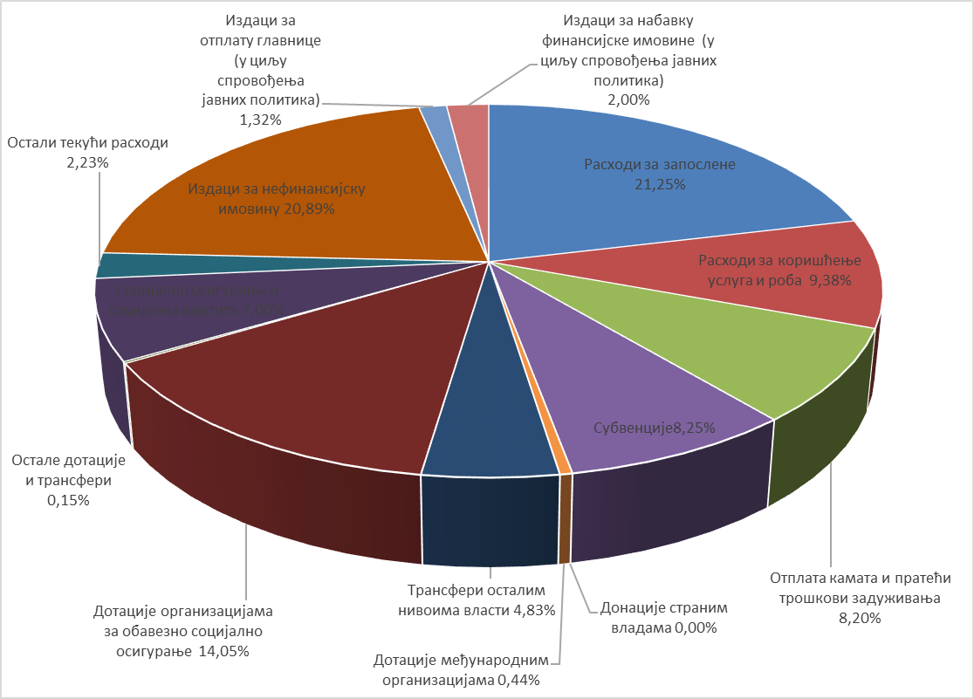

Расходи за запослене износе 475,61 млрд динара. Учешће ових расхода у укупним расходима и издацима је 21,25%.
Плате запослених које се обезбеђују у буџету Републике Србије регулисане су Законом о платама у државним органима и јавним службама, Законом о платама државних службеника и намештеника, Законом о буџетском систему и другим посебним законима.
На плате изабраних лица у Народној скупштини (народни посланици) и Влади примењују се одредбе Закона о платама у државним органима и јавним службама.
На плате запослених у Министарству унутрашњих послова, Безбедносно-информативној агенцији, Министарству одбране, као и за носиоце правосудних функција (судије и тужиоци) примењују се одредбе посебних закона.
На плате запослених који раде на спровођењу контроле у Управи царина, Пореској управи и Управи за спречавање прања новца, поред Закона о платама државних службеника и намештеника, примењују се и посебни прописи (уредбе, правилници, одлуке и др.) којима је регулисан њихов рад.
Изузетно, услед смањеног обима прихода остварених по основу наплате судских такси, плате судија исплаћиваће се до 30% из прихода остварених по основу наплате судских такси које припадају правосудним органима, а преостали део из извора 01 - Општи приходи и примања буџета уз претходно добијену писану сагласност министарства надлежног за послове финансија.
Маса плата, односно зарада, планирана је у складу са Законом о буџетском систему.
Средства за плате су планирана између осталог на основу следећих параметара:
- постојећег броја запослених;
- увећања плата у одговарајућем проценту;
- повећања неопорезивог износа зараде на 25.000 динара.
У 2024. години планира се увећање плата запосленима код корисника буџетских средстава, односно корисника средстава организација за обавезно социјално осигурање за 10% почев од плате за јануар 2024. године.
У буџетској 2024. години не може се вршити обрачун и исплата поклона у новцу, божићних, годишњих и других врста награда и бонуса и примања запослених ради побољшања материјалног положаја и побољшања услова рада, као и других примања из члана 120. став 1. тачка 4. Закона о раду („Службени гласник РС”, бр. 24/05, 61/05, 54/09, 32/13, 75/14, 13/17-УС, 113/17 и 95/18-аутентично тумачење), предвиђених посебним и појединачним колективним уговорима и другим актима, за директне и индиректне кориснике буџетских средстава буџета Републике Србије, локалне власти и кориснике средстава организација за обавезно социјално осигурање, осим јубиларних награда за запослене и новчаних честитки за децу запослених.
У 2024. години не могу се исплаћивати запосленима код корисника буџетских средстава награде и бонуси који према међународним критеријумима представљају нестандардне, односно нетранспарентне облике награда и бонуса.
Изузетно, исплата награда и бонуса запосленима код корисника средстава буџета Републике Србије и корисника средстава организација за обавезно социјално осигурање у 2024. години може се вршити на основу одлуке Владе.
Расходи за коришћење услуга и роба износе 210,01 млрд динара. Учешће ових расхода у укупним расходима и издацима је 9,38%. Средства су планиранa за: сталне трошкове буџетских корисника (енергетске и комуналне услуге, услуге комуникација, трошкови осигурања и др.); услуге по уговору (спровођење судских поступака судова, спровођење тужилачких активности тужилаштава, правну заштиту имовине и заступање интереса Републике Србије пред међународним судовима, централизовану платформу за електронске фактуре правних лица и предузетника, функционисање Министарства одбране и Војске Србије, подршку рада хранитеља и др.); специјализоване услуге (операције и функционисање Министарства одбране и Војске Србије, ваздушни саобраћај, фитосанитарна инспекција, управљање фитосанитарним системом и системом безбедности хране и хране за животиње биљног порекла, подршка раду универзитета, подршка раду установа културе у области савременог стваралаштва, подршка реализацији општег интереса у научној истраживачкој делатности и др.); текуће поправке и одржавање (текуће поправке и одржавање у војсци и полицији, уређење водотока и заштита од штетног дејства вода и др.); материјал (набавка горива за војску и полицију и лекова за војно здравство, подршка лицима лишених слободе, подршка образовању ученика и студената, набавка наставних средстава за ученике, полазнике и установе, систем одбране од града, одржавање објеката и oпреме, набавка опреме и материјала и др.).
Отплата камата и пратећи трошкови задуживања планирани су у износу од 183,57 млрд динара и учествују са 8,20% у укупним расходима и издацима. Средства су највећим делом планирана за сервисирање домаћег и спољног дуга и плаћања по гаранцијама.
Расходи за субвенције планирани су у укупном износу од 184,56 млрд динара и учествују са 8,25% у укупним расходима и издацима. Субвенције су највећим делом планиране за: субвенције у пољопривреди (подршка реализацији мерама у оквиру директних подстицаја у пољопривреди; подршка реализацији мерама руралног развоја; ИПАРД; подршка за заштиту здравља животиња и др.); субвенције за различите видове саобраћаја (друмски; железнички и ваздушни саобраћај); субвенције у области енергетике (консолидација пословања ЈП ПЕУ Ресавица; енергетски угрожени купац и др.); субвенције у привреди (улагања од посебног значаја у привреди и др.); субвенције у области заштите животне средине (подстицаји за поновну употребу и искоришћење отпада и др.); субвенције у области културе (подршка филмској уметности и осталом аудиовизуелном стваралаштву и др.); субвенције у области науке и образовања (подршка раду Фонда за иновациону делатност и Фонда за науку и др.); субвенције у области туризма (ваучери за интензивирање коришћења туристичке понуде Републике Србије; подршка раду Туристичке организације Србије и др.); остале субвенције (подршка унапређењу квалитета живота српског и неалбанског становништва на територији АП Косово и Метохија; подршка раду ЈП Службени гласник; подршка предузећима за професионалну рехабилитацију особа са инвалидитетом; организација Европског првенства у ватерполу 2026. године; организација Лиге нације у одбојци за жене 2024. године; организација Лиге нације у одбојци за мушкарце 2024. године и др.).

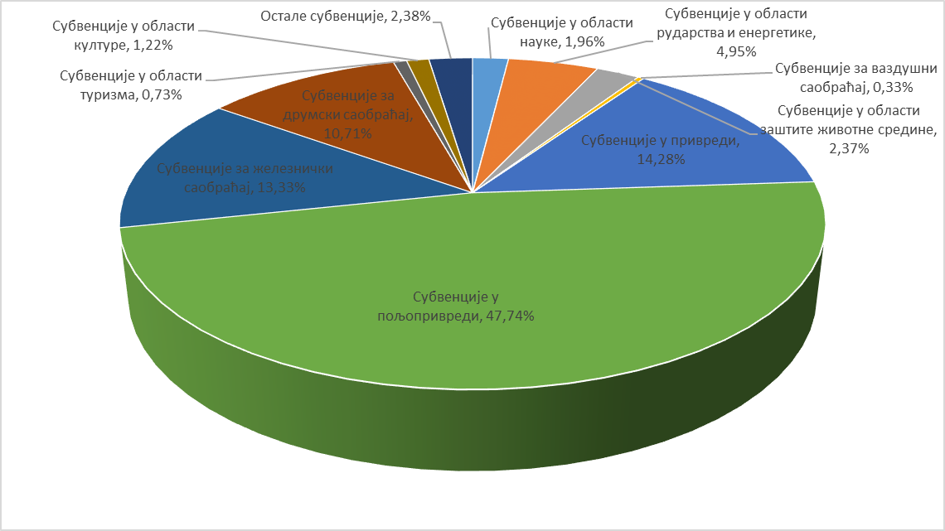

Дотације међународним организацијама планиране су у износу од 9,89 млрд динара и њихово учешће у укупним расходима и издацима је 0,44%. Средства су планирана највећим делом за: ИПА подршку за учешће у програмима ЕУ; подршку интеграцији у европски образовни простор; чланство у међународним организацијама и међународне активности и сарадњу.

Трансфери осталим нивоима власти планирани су у укупном износу од 108,04 млрд динара и учествују са 4,83% у укупним расходима и издацима. Наведени трансфери су планирани за наменске и ненаменске трансфере јединицама локалне самоуправе и трансфере Аутономној покрајини Војводини.
Средства за покриће издатака буџета Аутономне покрајинe Војводине обезбедиће се из дела прихода од пореза на доходак грађана - пореза на зараде, у висини од 18% износа оствареног на територији Аутономне покрајине Војводине, из дела прихода од пореза на добит предузећа, у висини од 42,7% износа оствареног на територији Аутономне покрајине Војводине и из трансфера из буџета Републике Србије, и то:
- трансфери за поверене послове у складу са законом којим се утврђују надлежности Аутономне покрајине Војводине;
- наменски трансфери за финансирање расхода за запослене у основном и високом образовању на територији Аутономне покрајине Војводине у складу са овим законом;
- наменски и ненаменски трансфери јединицама локалне самоуправе са територије Аутономне покрајине Војводине, у складу са Законом о финансирању локалне самоуправе;
- наменски капитални трансфери за пројекте које утврди Влада.
У наредној табели приказана су средства која се из буџета Републике Србије усмеравају буџету Аутономне покрајине Војводине (трансфери за поверене послове, наменски и ненаменски трансфери јединицама локалне самоуправе са територије АП Војводине и др), као и средства намењена за капиталне издаткe:

Ред. број | Орган/организација | Законски основ | 2024. год.
ТРАНСФЕРИ ИЗ БУЏЕТА РЕПУБЛИКЕ СРБИЈЕ
1 | Министарство финансија | Закон о финансирању локалне самоуправе (ненаменски трансфер ЈЛС на територији AПВ). | 7.705.553.738
2 | Министарство грађевинарства, саобраћаја и инфраструктуре | Закон о утврђивању надлежности АП Војводина. | 15.000.000
3 | Министарство културе | Закључак Владе Републике Србије, 05 Број: 69-12771/2016 од 29. децембра 2016. године о проглашењу Пројекта под називом Нови Сад 2021 - Европска престоница културе културним пројектом од националног значаја за Републику Србију. | 23.600.000
 |  | Закон о обнови културно-историјског наслеђа и подстицању развоја Сремских Карловаца | 50.000.000
4 | Министарство просвете | Закон о основама система образовања и васпитања (основно образовање-плате). | 28.407.350.000
 |  | Закон о основама система образовања и васпитања (припремни предшколски програм). | 794.016.000
 |  | Закон о високом образовању (високо образовање). | 10.190.378.000
 |  | Отпремнине за одлазак у пензију запослених у основним школама. | 158.000.000
5 | Министарство информисања и телекомуникација | Закон о министарствима, Закон о јавном информисању и медијима, Закон о јавним медијским сервисима. | 900.000.000
 |  | Закон о електронским комуникацијама. | 1.500.000
6 | Министарство унутрашње и спољне трговине | Закон о утврђивању надлежности АПВ. | 2.700.000
7 | Комесаријат за избеглице и миграције | Закон о избеглицама, Закон о управљању миграцијама, Национална стратегија за решавање питања избеглица и ИРЛ. | 170.000.000
8 | Министарство за бригу о селу | Закон о министарствима. | 548.500.000
9 | Министарство за рад, запошљавање, борачка и социјална питања | Закон о социјалној заштити. | 162.287.000
10 | Министарство пољопривреде, шумарства и водопривреде | Закон о утврђивању надлежности АП Војводина. | 30.000.000
I | СВЕГА (од 1 до 10) |  | 49.158.884.738
СРЕДСТВА БУЏЕТА РС КОЈА СЕ УСМЕРАВАЈУ НА ТЕРИТОРИЈУ АПВ
11 | Министарство грађевинарства, саобраћаја и инфраструктуре | Брза саобраћајница Iб реда Нови Сад-Рума. | 11.200.000.000
 |  | Пројекат мађарско - српске железнице. | 38.063.255.000
 |  | Извођење дела радова на изградњи аутопута Е-75, деоница: ГП Келебија -петља Суботица Југ. | 156.000.000
 |  | Изградња постројења за пречишћавање воде за пиће у Кикинди. | 180.000.000
 |  | Проширење капацитета Луке Сремска Митровица | 1.102.700.000
 |  | Унапређење услова за превођење бродова у оквиру бране на Тиси код Новог Бечеја. | 103.680.000
 |  | Проширење капацитета Луке Богојево. | 1.107.100.000
 |  | Изградња моста - обилазнице око Новог Сада са приступним саобраћајницама. | 2.600.000.000
 |  | Реконструкција и доградња граничног прелаза Хоргош. | 400.000.000
12 | Министарство културе | Подршка раду Матице Српске. | 61.000.000
13 | Министарство привреде | Субвенције приватним предузећима за спровођење уговора о додели средстава подстицаја. | 6.272.023.483
14 | Министарство правде | Реконструкција и адаптација објекта Привредног суда у Сомбору. | 230.000.000
15 | Управа за извршење кривичних санкција | Радови на реконструкцији и изградњи објеката у оквиру КПЗ у Сремској Митровици | 20.500.000
 |  | Изградња и опремање новог павиљона у Сремској Митровици. | 68.400.000
 |  | Изградња и опремање новог затвора у Суботици. | 58.600.000
16 | Републичка дирекција за имовину Републике Србије | Изградња граничног прелаза Нештин. | 112.000.000
 |  | Изградња граничног прелаза Сремска Рача | 800.000.000
17 | Управа за аграрна плаћања | Средства за подстицаје у пољопривреди. | 17.000.000.000
18 | Републичка дирекција за воде | Изградња система за наводњавање - прва фаза. | 204.691.000
19 | Министарство заштите животне средине | Подстицаји за програме управљања заштићеним природним добрима од националног интереса. | 85.000.000
 |  | Подстицаји за поновну употребу и искоришћење отпада. | 1.400.000.000
 |  | Суфинансирање реализације пројеката заштите и очувања животне средине | 555.000.000
20 | Министарство здравља | Финансијски кредити ЕИБ-а за реконструкцију Клиничког центра Војводине. | 2.969.700.000
21 | Министарство за рад, запошљавање, борачка и социјална питања | Закон о социјалној заштити. | 227.190.000
22 | Министарство просвете | Расходи за запослене у средњем образовању и ученичком и студентском стандарду | 13.598.299.000
 |  | Изградња образовно - научних центара. | 352.846.000
23 | Министарство туризма и омладине | Подршка раду „Парк Палић” д.о.о. | 10.000.000
24 | Министарство за јавна улагања | Обнова и унапређење објеката јавне намене. | 1.312.000.000
II | СВЕГА (од 11 до 24) |  | 100.249.984.483
 | УКУПНО (I+II) |  | 149.408.869.221

У складу са Законом о финансирању локалне самоуправе утврђен је годишњи износ укупног ненаменског трансфера, који се распоређује јединицама локалне самоуправе, у укупном износу од 33,3 млрд динара.
Остали трансфери (наменски) планирани су за: подршку функционисању и унапређењу локалних административних капацитета као и за изградњу и реконструкцију стамбених објеката на територији АП Косово и Метохија, подршку ЈЛС за унапређење безбедности саобраћаја, подршку развоју и функционисању система локалне самоуправе, спровођење програма интегралног развоја Југозападне Србије, изградњу београдског метроа, управљање заштитом животне средине; санацију и затварање несанитарних депонија; реализација делатности предшколског васпитања и основног образовања; подршку раду Универзитета у Новом Саду, спровођење мера за унапређење енергетске ефикасности, финансирање основне делатности јавних медијских сервиса - Радио-телевизија Војводине; подстицаје за изградњу инфраструктуре и супраструктуре у туристичким дестинацијама и др.

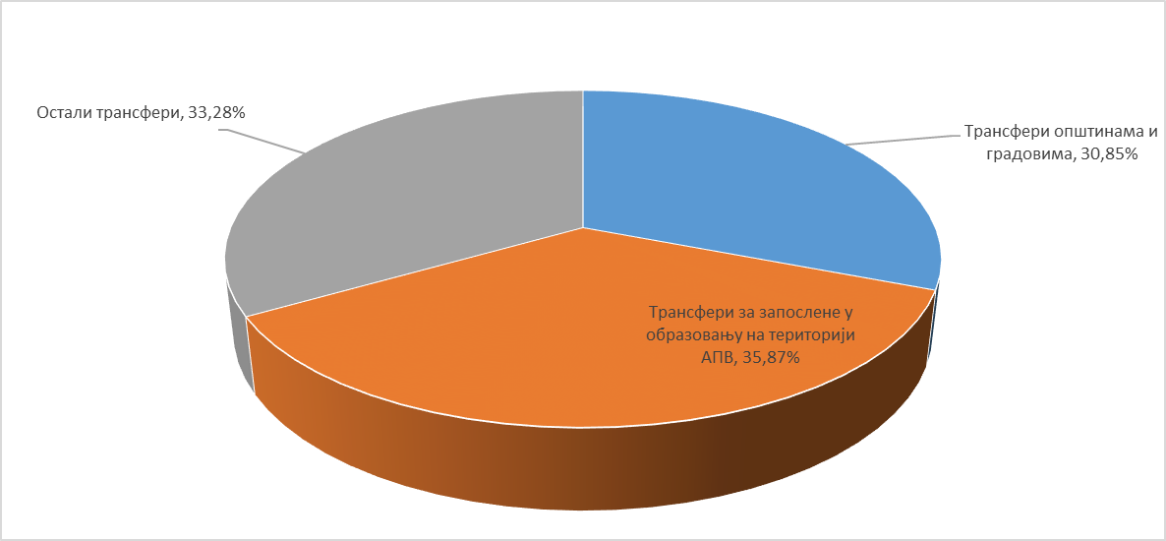

Дотације организацијама за обавезно социјално осигурање планиране у износу од 314,49 млрд динара, што представља 14,05%, укупних расхода и издатака и односе се на дотације Националној служби за запошљавање, Републичком фонду за пензијско и инвалидско осигурање, Републичком фонду за здравствено осигурање, Фонду за социјално осигурање војних осигураника и остале дотације.
Дотације Националној служби за запошљавање планиране су у укупном износу од 3,58 млрд динара и то: са раздела Министарства финансија у износу од 2,83 млрд динара за подршку Националној служби за запошљавање за права из осигурања за случај незапослености (и других права); са раздела Министарства за рад, запошљавање, борачка и социјална питања у износу од 0,75 млрд динара за подстицање запошљавања особа са инвалидитетом и имплементацију програма „Гаранција за младеˮ.
Дотације Републичком фонду за пензијско и инвалидско осигурање планиране су у укупном износу од 237,93 млрд динара и то: са раздела Министарства финансија у износу од 237,60 млрд динара од чега за подршку за исплату недостајућих средстава за редовне пензије у износу од 202,75 млрд динара и за подршку остварењу права корисника у складу са Законом о пензијском и инвалидском осигурању и посебним прописима у износу од 34,85 млрд динара; са раздела Управе за сарадњу с црквама и верским заједницама у износу од 0,33 млрд динара.
Дотације Републичком фонду за здравствено осигурање планиранe су у укупном износу од 64,58 млрд динара и то: са раздела Министарства финансија у износу од 48,97 млрд динара, од чега због смањене стопе доприноса за здравствено осигурање у износу од 48,62 млрд динара и по основу доприноса за здравствено осигурање за одређена привредна друштва у износу од 0,35 млрд динара; са раздела Министарства здравља у износу од 15,61 млрд динара и то 3,80 млрд динара за накнаду зараде у случају привремене спречености за рад због болести или компликација у вези са одржавањем трудноће, 7,20 млрд динара за здравствену заштиту лица оболелих од ретких болести, 4,60 млрд динара за здравствену заштиту лица која се сматрају осигураницима по члану 16. став 1. Закона о здравственом осигурању и 0,01 млрд динара за подршку активностима Банке репродуктивних ћелија.
Дотације Фонду за социјално осигурање војних осигураника су планиране у износу од 0,40 млрд динара са раздела Министарства одбране за накнаду дела трошкова за становање корисницима војних пензија.
Остале дотације у износу од 6,54 млрд намењене су за: пореске олакшице организацијама за обавезно социјално осигурање; изградњу, реконструкцију и опремање здравствених установа; инвестиционо улагање и инвестиционо-текуће одржавање просторија; медицинске и немедицинске опреме и др.

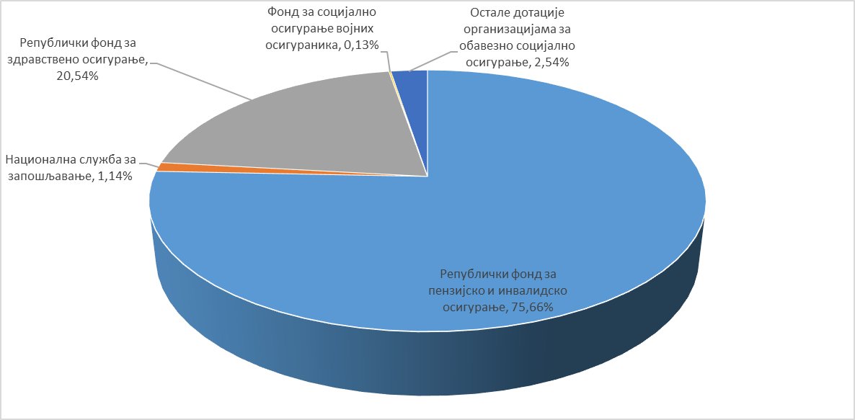

Остале дотације и трансфери планиранe су у износу од 3,34 млрд динара што представља 0,15% укупних расхода и издатака. Средства су највећим делом планирана за: подршку за рад института и завода за јавно здравље; здравствену заштиту лица на издржавању казне затвора и пружање хитне медицинске помоћи особама непознатог пребивалишта и другим лицима која ово право не остварују на другачији начин; извршавање мера безбедности обавезног психијатријског лечења и чувања у здравственој установи, обавезног лечења алкохоличара и зависника од дрога и др.
Накнаде за социјалну заштиту из буџета износе 156,69 млрд динара што представља 7,0% укупних расхода и издатака. Највећи износ средстава планиран је за: права корисника из области заштите породице и деце; права корисника социјалне заштите; права корисника борачко-инвалидске заштите; подршку рада хранитеља; побољшање ученичког и студентског стандарда; спортске стипендије; национална признања за посебан допринос развоју и афирмацији спорта и осталу социјалну заштиту из буџета (подршку школовању и усавршавању младих талената; академијске награде; подршку реализацији општег интереса у научној истраживачкој делатности; обављање делатности установа социјалне заштите и др.).

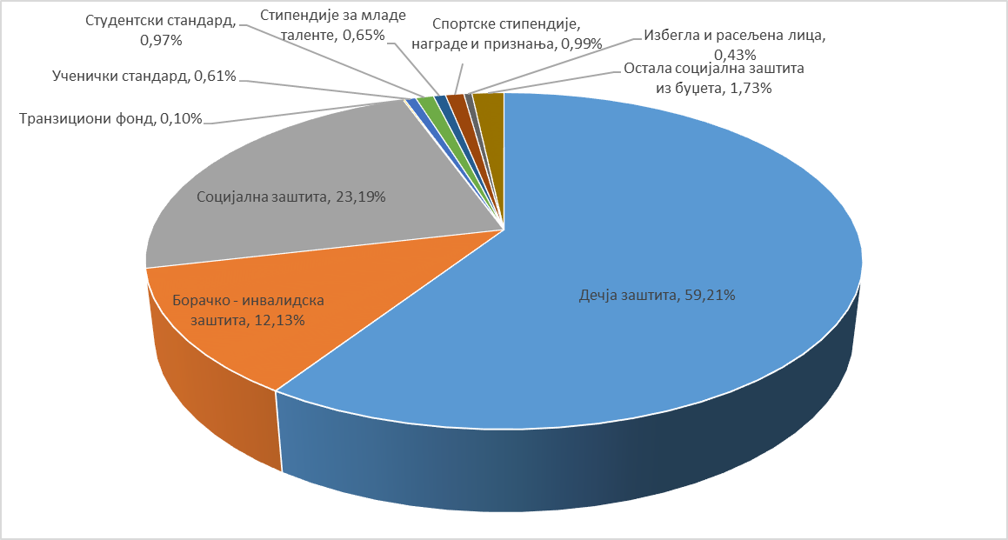

Остали текући расходи планирани су у износу од 49,87 млрд динара што представља 2,23% укупних расхода и издатака. Највећи износ планиран је за: дотације невладиним организацијама (финансирање редовног рада политичких субјеката; финансирање гранских спортских савеза; материјалну подршку раду правосудних органа; унапређење положаја националних мањина; подршку удружењима и локалним заједницама и др.); порезе, обавезне таксе, казне, пенале и камате; новчане казне и пенале по решењу судова (извршење судских поступака, заштита права у поступцима пред домаћим и страним судовима и др.); накнаду штете за повреде или штету нанету од стране државних органа (враћање одузете имовине и обештећење за одузету имовину) и др.
Издаци за нефинансијску имовину планирани су у износу од 467,49 млрд динара што представља 20,89% укупних расхода и издатака.

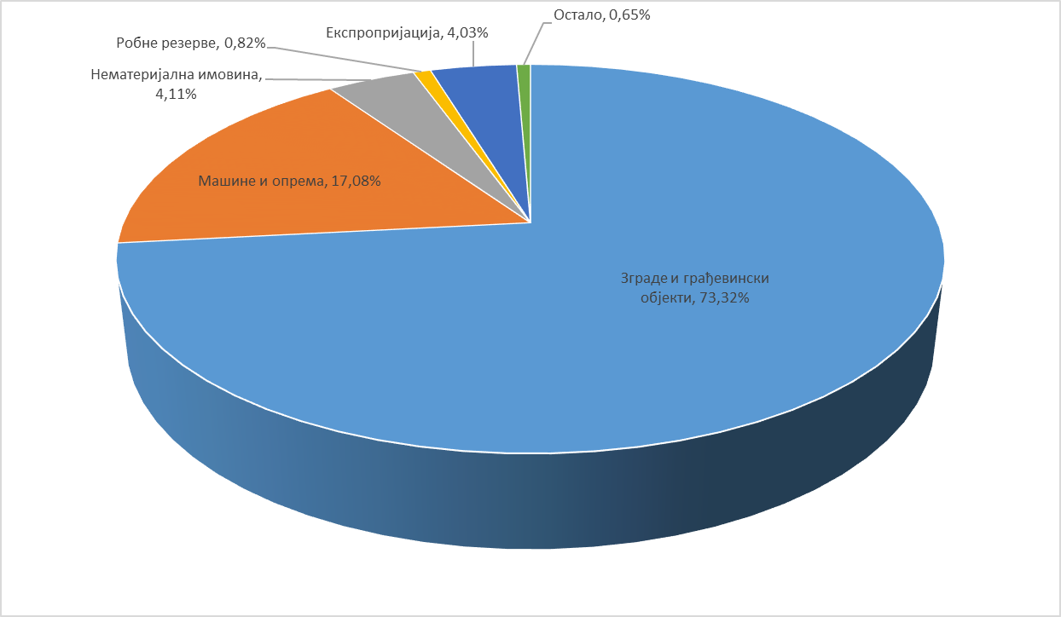

У буџету Републике Србије за 2024. годину значајнија средства опредељена су за инфраструктурне пројекте: Брза саобраћајница Iб реда Нови Сад-Рума; Пројекат мађарско - српске железнице; Изградња аутопута Е-763, деоница: Прељина - Пожега; Изградња аутопута Е-761, деоница: Појате - Прељина; Изградња аутопута Е-761 Београд - Сарајево; Изградња саобраћајнице Рума - Шабац - Лозница; Изградња новог моста преко реке Саве у Београду; Пројекат изградње комуналне (канализационе) инфраструктуре и инфраструктуре за одлагање комуналног чврстог отпада у Републици Србији; Брза саобраћајница Е-75, петља Пожаревац - Голубац и др.
Такође, значајна средства су планирана и за: опремање војске и полиције; интервенцијска средства за потребе спровођења ИПА програма; изградњу Националног фудбалског стадиона са пратећим садржајима; EXPO Београд 2027; централизовану платформу за електронске фактуре правних лица и предузетника; експропријацију земљишта у циљу изградње капиталних пројеката; подршку развоју пословне инфраструктуре; модернизацију инфраструктуре основних и средњих школа и установа студентског стандарда; обнову и изградњу објеката јавне намене (у области здравства, просвете и науке, спортске инфраструктуре, социјалне заштите, културе и локалне комуналне инфраструктуре); изградњу гасног интерконектора Србија - Бугарска; реконструкцију Универзитетског клиничког центра Војводине у Новом Саду; изградњу широкопојасне комуникационе инфраструктуре у руралним пределима Републике Србије - Фаза 1 и 2; Креативно иновативни/мултифункционални центар „Ложионица” и др.
Издаци за отплату главнице (у циљу спровођења јавних политика) планирани су у износу од 29,50 млрд динара што представља 1,32% укупних расхода и издатака. Средства су планирана за плаћања по гаранцијама.
Издаци за набавку финансијске имовине (у циљу спровођења јавних политика) планирани су у износу од 44,81 млрд динара, што представља 2,0% укупних расхода и издатака. Највећи износ средстава планиран је за: интервенцијска средства за превазилажење енергетске кризе; кредитну подршку предузећима у поступку приватизације; функционисање МО и ВС; формирање и одржавање обавезних резерви нафте, деривата нафте и природног гаса и др.

III. ОБРАЗЛОЖЕЊЕ ПРЕДЛОГА ПОТРЕБНИХ СРЕДСТАВА ПО КОРИСНИЦИМА БУЏЕТА

У буџетској процедури Министарство финансија разматра захтеве корисника буџетских средстава садржане у предлозима њихових финансијских планова, који су у складу са Законом о буџетском систему исказани на програмски начин.

Програмски буџет распоређује буџетска средстава према намени. Овако представљени расходи омогућавају лакше праћење ефеката утрошених средстава као и евалуацију да ли се средства троше у складу са циљевима Владе. Такође, програмски буџет oмoгућaвa бoљe упрaвљaњe учинкoм jaвнe упрaвe, вeћу oдгoвoрнoст кoрисникa буџета, успoстaвљaњe снaжниjих вeзa измeђу гoдишњeг буџeтa, утврђивања приоритетних рaсхoдa и издатака и спровођења jaвних пoлитикa, кao и вeћу трaнспaрeнтнoст пoтрoшњe.
У делу Образложење - Програмске информације налазе се образложења програмских структура које су доставили буџетски корисници уз предлоге финансијских планова.

IV. РАЗЛОЗИ ЗА РАНИЈЕ СТУПАЊЕ НА СНАГУ ЗАКОНА

Прeдлаже се да овај закон ступи на снагу наредног дана од дана објављивања у „Службеном гласнику Републике Србије”. Нарочито оправдани разлози за раније ступање на снагу овог закона, у смислу члана 196. Устава Републике Србије, састоје се у потреби да се обезбеди несметано функционисање и финансирање државних органа и организација. Стога је ради обезбеђења финансирања остваривања права и дужности Републике утврђених Уставом и законом, потребно да се омогући несметано извршавање расхода, с обзиром да фискална година почиње од 1. јануара 2024. године. У случају да се закон донесе 31. децембра 2023. године, била би доведена у питање редовна динамика извршавања расхода Републике, а тиме и извршавање функција и надлежности Републике.

Од 2024. године у категорији редoвних непореских прихода, услед унапређења обухвата и система извршења буџета, налазиће се и сопствени приходи свих средњих школа у Републици. До сада је овај део прихода био планиран у оквиру прихода индиректних буџетских корисника.
Ови приходи односе се на индиректне кориснике који нису укључени у систем извршења буџета.

